

**Trabajo Práctico N°2: Estudio del Comportamiento Térmico de Semiconductores de Potencia y Técnicas de Disipación de Energía**

**Cátedra: Tecnología Electrónica**

**Profesor: Ing. Centeno Carlos**

**Curso: 5R2**

**Integrantes: Sosa Javier, 65337**

**Sueldo Enrique, 62508**

**Fecha: 21/05/17**

**Introducción**

En el siguiente trabajo práctico se realizará un análisis completo del comportamiento térmico de los semiconductores de potencia realizando mediciones para poder de esta manera observar las características de disipación de energía y las diversas técnicas para mejorar estos comportamientos.

El estudio térmico de los dispositivos de potencia es fundamental para un rendimiento óptimo de los mismos. Esto es debido a que en todo semiconductor, el flujo de la corriente eléctrica produce una pérdida de energía que se transforma en calor.

El calor produce un incremento de la temperatura del dispositivo. Si este incremento es excesivo e incontrolado, inicialmente provocará una reducción de la vida útil del elemento y en el peor de los casos lo destruirá.

**Desarrollo**

**Ejercicio 1: Resistencia térmica**

La resistencia térmica es la capacidad de transportar un flujo de calor a través de un material dado.

Los mecanismos de transporte de energía entre dos fuentes de distinta temperatura son tres: CONVECCIÓN, RADIACIÓN y CONDUCCIÓN. Si bien, en el proceso de transferencia de calor en semiconductores, intervienen los tres mecanismos, el que mayor cantidad de calor transfiere, en la mayoría de los casos, es el de CONDUCCIÓN. Siendo el de RADIACIÓN el que menos aporta, debido fundamentalmente a la poca diferencia de temperaturas entre los medios.

Cada uno posee su respectiva fórmula para el cálculo de la resistencia mecánica:

* **Conducción**:

El mecanismo de conducción responde a la siguiente fórmula:

La expresión de la resistencia mecánica viene dada por:

Si reemplazamos 1 en 2 ,se obtiene finalmente:

Donde:

k = conductividad térmica del medio [W/m°C].

A = área efectiva de transferencia de calor [m²].

𝛥t =diferencia de temperatura entre dos puntos del medio [°C].

𝛥x =distancia del camino térmico [m].

q= mecanismo de transferencia de calor.

R= resistencia mecánica.

* **Convección:**

En este caso, el mecanismo de convección es:

A partir de las ecuaciones 2 y 4, se obtiene:

Donde:

h = coeficiente de transferencia térmica del medio [W/m°C].

A = área efectiva de transferencia de calor [m²].

= temperatura del medio sólido [°C].

= temperatura del medio fluido [°C].

* **Radiación:**

Finalmente, el mecanismo de radiación se calcula a partir de:

Si se reemplaza la fórmula 6 en la 2:

En donde:

= coeficiente de emisividad del cuerpo.

[W/m°K].

A = área efectiva de transferencia de calor [m²].

T= temperatura del medio sólido [°K].

**Ejercicio 2: Características térmicas de los semiconductores de potencia**

La temperatura de juntura de un semiconductor responde a la siguiente expresión:

Donde:

= temperatura de juntura [°C].

= potencia a disipar [W].

= resistencia térmica juntura caja [°C/W].

= resistencia térmica caja ambiente [°C/W].

= temperatura ambiente [°C].

A partir de dicha fórmula, se calcula la potencia disipada con la temperatura de juntura máxima de los siguientes componentes:

* 2N3055: es un transistor NPN con un encapsulado TO-3. Su temperatura máxima de juntura es 200°C.

Se despeja la potencia a disipar desde la ecuación 8:

La hoja de datos brinda la siguiente información:

= 200 [°C].

= 1,52 [°C/W].

= 45 [°C/W].

= 25 [°C].

Al sustituir los valores anteriores en la ecuación 9:

* TIP41: es un transistor NPN con un encapsulado TO-220. Su temperatura máxima de juntura es 150°C.

Se emplea la fórmula de potencia con la ecuación 9 y se reemplazan los valores que brinda la hoja de datos:

= 200 [°C].

= 1,52 [°C/W].

= 45 [°C/W].

= 25 [°C].

Al sustituir los valores anteriores en la ecuación 9:

El TIP 41 tiene una Pd máxima de 65W y el 2N3055 una de 115W .Si se comparan estos valores provistos por el datasheet con los obtenidos por los cálculos anteriores, se aprecia una diferencia notable. Esto se debe a

**Ejercicio 3: Disipadores de calor**

El valor de la resistencia térmica juntura caja difiere bastante con el de la caja ambiente, lo que deja en evidencia que gran parte de la energía de la juntura se transfiere a la caja, pero esto no sucede desde la caja hacia el ambiente. Para poder bajar este valor resistivo, se coloca otra resistencia de menor valor en paralelo: un disipador de calor.

La fórmula para calcular la temperatura de juntura es entonces:

Donde:

= resistencia térmica disipador ambiente [°C/W].

= resistencia térmica caja disipador [°C/W].

Si sobre los cálculos efectuados en el ejercicio2, se agrega un disipador con una resistencia térmica al ambiente de 3°C/W y cuya resistencia térmica caja disipador es de 1°C/W, se obtiene:

* 2N3055

A partir de la ecuación 12, se despeja Pd:

Si se reemplazan los valores:

* TIP 41

Para obtener la potencia al colocarle un disipador de las características mencionadas, se usa la expresión 13:

**Actividad práctica**

**A) Medición de la resistencia térmica juntura-caja.**

Se utilizó el TIP31C (transistor de potencia) y configurándolo como en la (Figura 1), se puede medir la resistencia térmica de la juntura a la caja por medio de la medición del voltaje Base-Emisor (este varía a razón de -2,2mV/ºC).

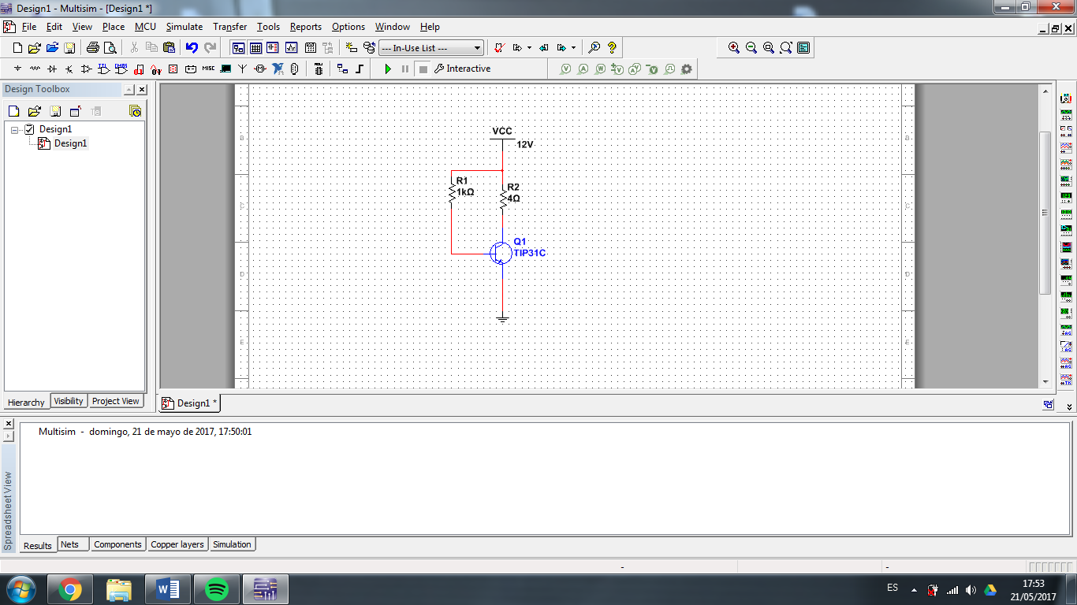(Figura 1)

Los valores medidos son los siguientes:

= 95,5 [°C].

= 83 [°C].

= 2,87[W].

Los remplazamos en (15)

Otra forma de calcularlo es armando un circuito con un regulador lineal con protección por sobre temperatura (Figura 2). Se emplea la fórmula (16) brindada por la catedra.

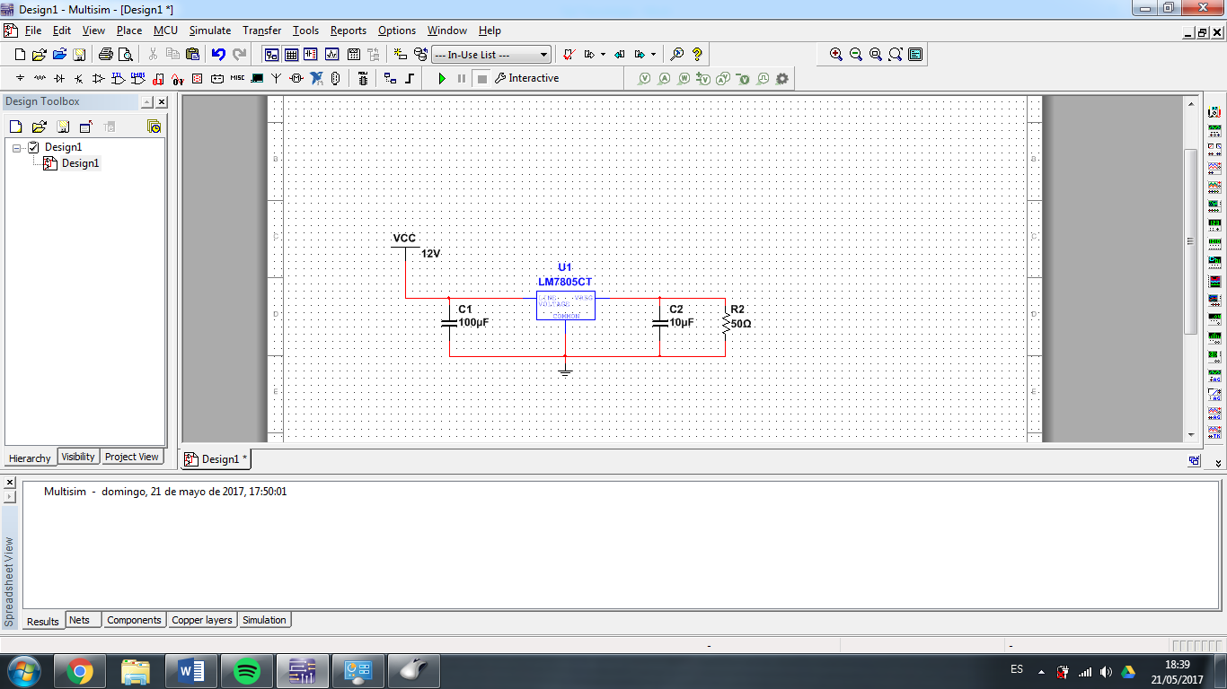(Figura 2)

Medimos los valores con una resistencia de 50 ohm y 10 ohm luego los remplazamos en (16)

Con resistencia de 50 ohm Con resistencia de 100 ohm

[°C]. [°C].

0,5[W]. 0,25[W].

**B) Medición de la resistencia terminca caja-ambiente.**

Se utilizó el TO-220, el TO-3 con la configuración de la (Figura 1 ) y T805 (SMD) con la configuración (Figura 2) .

En la siguiente tabla se encuentran el valor de los componentes y las mediciones realizadas.

|  |  |  |  |
| --- | --- | --- | --- |
| Parámetro | TO-220 | TO-3 | T805 (SMD) |
| Resistencia Base | 28k | 1k | 100 |
| Resistencia Colector | 10 | 10 |

En la siguiente tabla se encuentran las mediciones realizadas, los remplazamos en (15)

|  |  |  |  |
| --- | --- | --- | --- |
| Parámetro | TO-220 | TO-3 | T805 (SMD) |
| Potencia | 0,93W | 0,09W | 0,25W |
|  | 25[°C]. | 22[°C]. | 22[°C]. |
|  | 80[°C]. | 80[°C]. | 40[°C]. |
|  | 59,13 | 42,3 | 72 |

**C) Medición de las resistencias termincas de un montaje con disipador.**

* **LM7805 con dos disipadores de dimensiones diferentes.**



Calculo de las resistencias térmicas



* **SMD**



Calculo de las resistencias térmicas



Se puede observar en base a los resultados obtenidos de los cuadros anteriores, una diferencia con los valores especificados en la hoja de datos. Esto se debe a diferentes causas: por un lado hay que considerar la falta de exactitud del instrumento de medición de temperatura, la inestabilidad del componente, y la superficie en el cual fueron montados los elementos.

* **Encapsulados de semiconductores de potencia.**

** **

* **Disipadores comerciales.**

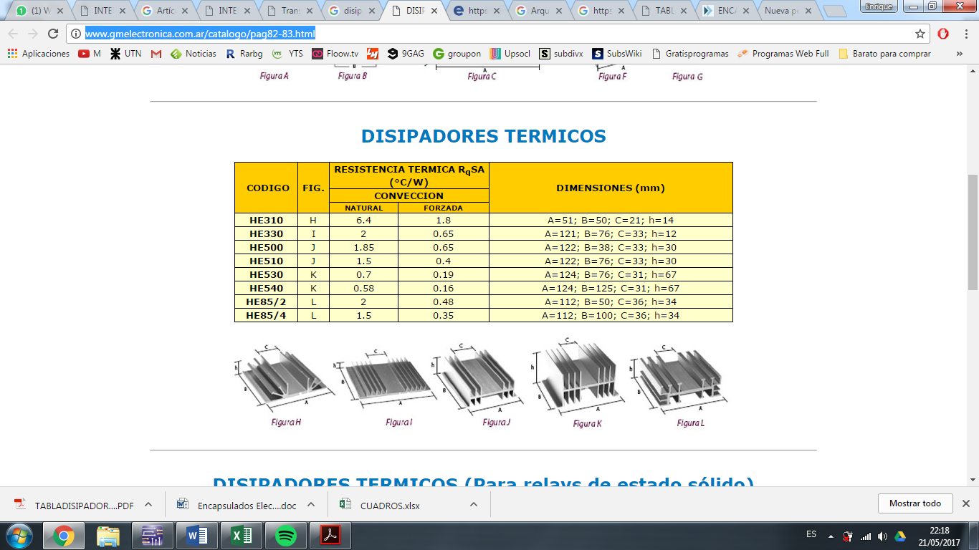

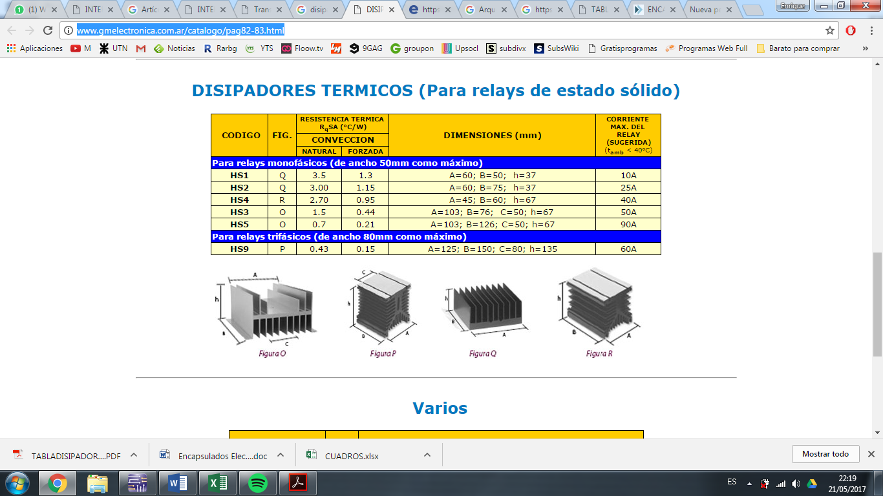

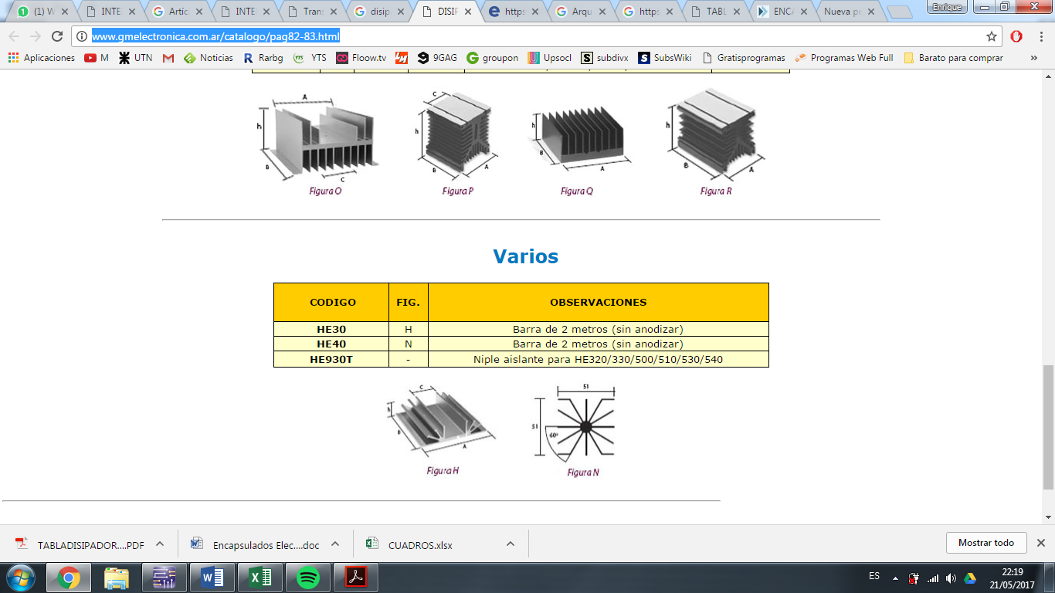

**Ejercicio 4:**

Se emplea un transistor MJ21194 con encapsulado TO-3 en un rango comercial de temperatura (0 a 70°C) el cual disipa una potencia de 20W. Se utiliza la siguiente fórmula:

Según la hoja de datos:

: 0,7°C/W : 45°C/W

Si se reemplazan los valores:

Se puede observar que la temperatura calculada, supera notablemente el rango definido como comercial. Por este motivo, se requiere el anexado de un sistema externo de disipación. Dicho sistema cuenta con un disipador en sí, con un separador de mica y la correspondiente grasa siliconada.

Para el cálculo del disipador adecuado, se hace uso de la siguiente expresión:

A partir de dicha ecuación, se despeja:

Si se aplican los datos conocidos, ubicando a en 70

El disipador a seleccionar debe contar con las características mencionadas anteriormente, por lo cual se hace uso del 7742 ZD-42

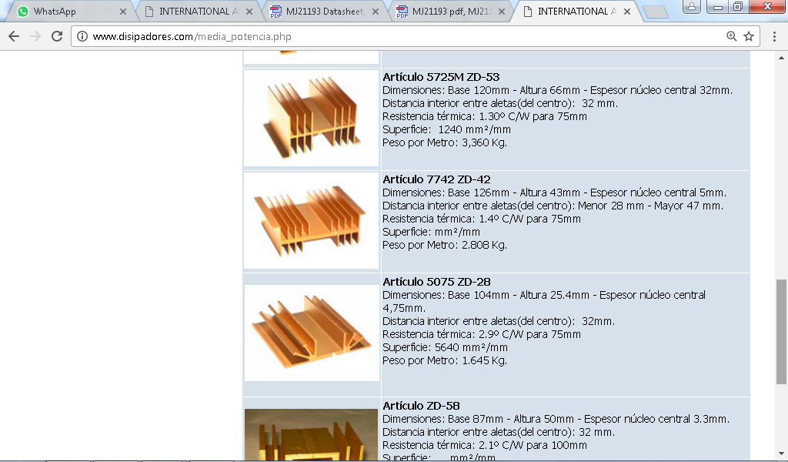

**Ejercicio 5:**

Se emplea un transistor MJ21194 con encapsulado TO-3 en un rango militar de temperatura (-55 a 125°C) el cual disipa una potencia de 20W. Se utiliza la siguiente fórmula:

Según la hoja de datos:

: 0,7°C/W : 45°C/W

Si se reemplazan los valores:

Se puede observar que la temperatura calculada, supera notablemente el rango definido como militar. Por este motivo, se requiere el anexado de un sistema externo de disipación. Dicho sistema cuenta con un disipador en sí, con un separador de mica y la correspondiente grasa siliconada.

Para el cálculo del disipador adecuado, se hace uso de la siguiente expresión:

A partir de dicha ecuación, se despeja:

Si se aplican los datos conocidos, ubicando a en 125

El disipador a seleccionar debe contar con las características mencionadas anteriormente, por lo cual se hace uso del ZD-70:

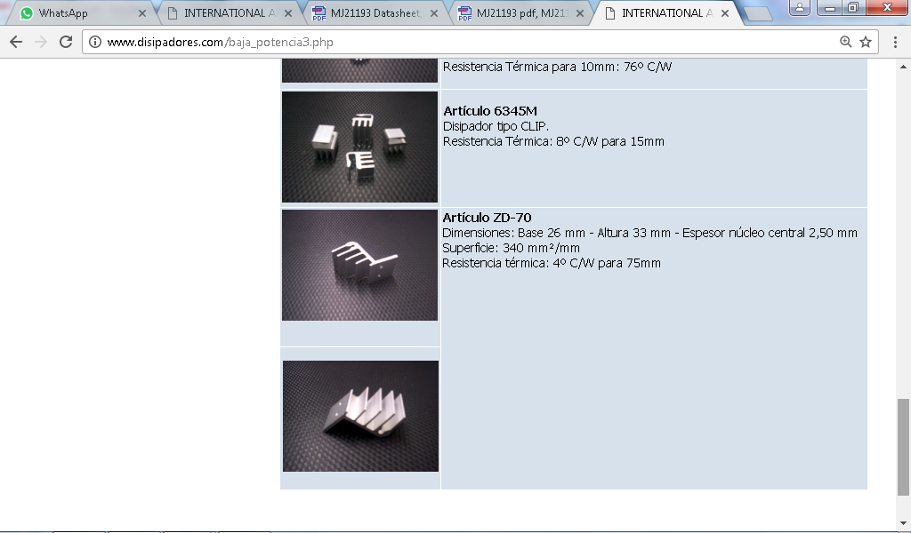

**Conclusión**

Al finalizar el presente trabajo se obtuvieron conclusiones acerca las correctas técnicas de disipación. A partir de un marco teórico se pudo realizar el cálculo y conocer las fórmulas que relacionan las diversas resistencias que posee un circuito térmico, como así también su equivalente. Además se logró implementar prácticamente, encontrando de esta manera la relación real de dichos parámetros.

Por otra parte, se observaron distintos tipo de disipadores, con sus diferentes formas y tamaños, logrando comprender el porqué de sus diseños y la íntima relación que guardan con los coeficientes de resistencia térmica.

**Anexo: Fotos del trabajo practico nº2, técnicas de disipación.**

|  |  |
| --- | --- |
| D:\Descargas\WhatsApp Image 2017-05-21 at 22.29.36 (1).jpeg  Circuito de la Figura 1 | D:\Descargas\WhatsApp Image 2017-05-21 at 22.29.35.jpegCircuito de la figura 2 |
|  |  |
| D:\Descargas\WhatsApp Image 2017-05-21 at 22.29.31.jpeg  Ejercicio 4.2 con TO-220 | D:\Descargas\WhatsApp Image 2017-05-21 at 22.29.18.jpeg Ejercicio 4.2 con TO.3 |
|  |  |
| D:\Descargas\WhatsApp Image 2017-05-21 at 22.29.15.jpeg  SMD área 1, vertical | D:\Descargas\WhatsApp Image 2017-05-21 at 22.29.14.jpegSMD área 2, vertical |
| D:\Descargas\WhatsApp Image 2017-05-21 at 22.28.32 (1).jpeg  SMD área 1, horizontal | D:\Descargas\WhatsApp Image 2017-05-21 at 22.28.32.jpeg  SMD área 2, horizontal |
| D:\Descargas\WhatsApp Image 2017-05-21 at 22.28.30.jpeg  Disipador 2 TO-220,vertical | D:\Descargas\WhatsApp Image 2017-05-21 at 22.28.25.jpegDisipador 2 TO-220, vertical |
| D:\Descargas\WhatsApp Image 2017-05-21 at 22.28.34.jpeg  Disipador 1 TO-220, vertical | D:\Descargas\WhatsApp Image 2017-05-21 at 22.28.26.jpeg  Disipador 1 TO-220, vertical |